1.2. Отчет о прибылях и убытках
Настоящая заметка написана в рамках подготовки курса для магистров «Современный управленческий учет» и продолжает серию публикаций отдельных тем. Ранее были опубликованы:
1.1. Баланс, его структура и основные понятия
2.1. Поведение затрат при изменении объемов деятельности
2.2. Анализ безубыточности
2.3. Использование анализа затрат для принятия управленческих решений
2.4. Калькулирование себестоимости продукции
Обсуждение отчета о прибылях и убытках (ОПУ) я начну с прояснения терминов расходы, затраты и издержки. К сожалению, современная экономическая литература не делает различий в этих понятиях. А жаль… Потому что отсутствие четкой понятийной базы приводит к тому, что содержание понятий проявляется только в контексте, то есть в связи с тем, о чем идет речь. Для профессионалов это не так страшно (хотя и они иногда путаются), а для начинающих – близко к катастрофе.
Итак, начнем. Первый контекст для расходов и доходов связан с отчетом о движении денежных средств (ОДДС). Поступили деньги в компанию – доход, заплатили мы кому-то – расход. Проще некуда! Я думаю, что российский бизнес начала 90-х воспользовался ОДДС именно в силу его простоты и удобства ведения. В принципе, для управления бизнесом на начальном этапе можно использовать этот отчет в качестве единственного. Профессионалы расходы и доходы в ОДДС, называют притоками и оттоками денежных средств.
Второй контекст для расходов и доходов возникает в связи с ОПУ. Легче осознать экономическую сущность этих понятий, если начать с доходов. Доход в ОПУ возникает в связи с реализацией на сторону. Отгрузили клиенту продукцию, оказали услугу, выполнили работу, оформили операцию первичными документами – вот вам и реализация. При этом расходами признаются только те расходы (затраты, издержки), которые были сделаны для получения упомянутых доходов. Если вы приобрели товары на склад (и пока их не реализовали), то это не расходы в терминах ОПУ. Это инвестиции в товарно-материальные запасы, которые повлияют на соответствующую строчку баланса. Вот почему, баланс и ОПУ следует анализировать вместе.
Надо иметь в виду, что оттоки почти всегда не совпадают с расходами текущего периода. Подчеркну еще раз, расходы возникают тогда, когда товары (услуги, работы, ресурсы) используются в процессе создания дохода. Чтобы закрепить понимание доходов и расходов в ОПУ, приведу несколько примеров:
- Компания получила оплату за отгрузку, сделанную в прошлом квартале. Это не доход текущего периода.
- Компания заплатила за приобретение станка. Это не расход текущего периода. Только часть стоимости станка будет отнесена на расходы текущего периода в виде амортизации, начисляемой по определенным правилам.
- Компания заплатила за материалы, которые пока не были использованы и хранятся на складе. Это не расходы текущего периода.
- Компания реализовала (отгрузила) продукцию клиенту, но пока не получила оплату. Это доход компании. А вот материалы, которые использовались при производстве отгруженной продукции, – это расходы текущего периода.
Поскольку разность доходов и расходов образуют прибыль, а прибыль облагается налогом, государство зорко следит за соблюдением правил отнесения тех или иных затрат к расходам. Именно в этом месте идет основная битва между бизнесом и налоговиками.
Расходы (в ОПУ) подразделяют на:
- расходы, имеющие непосредственное отношение к выручке, например прямые затраты на материалы, комплектующие, упаковку реализованной продукции;
- расходы, относящиеся к учетному периоду, например, аренда помещения, техники, заработная плата, рекламные расходы.
Вид бухгалтерского ОПУ (форма 2) представлен на рис. 1.
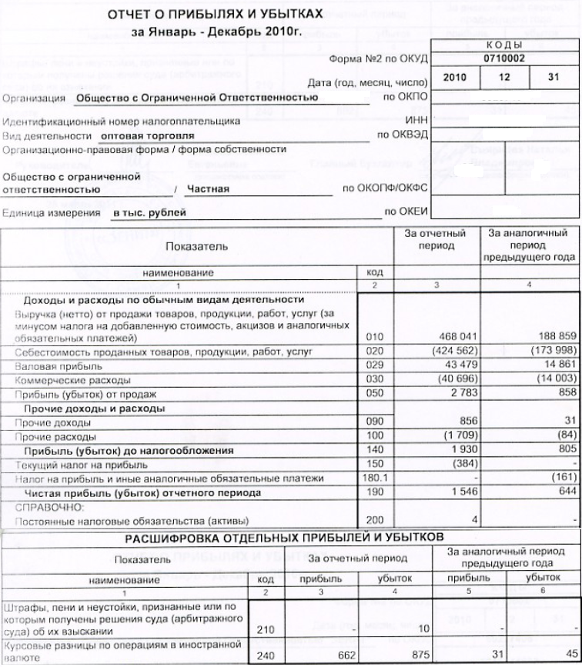
Рис. 1. Пример отчета о прибылях и убытках оптовой торговой компании
Во-первых (строка 010), в ОПУ собраны все доходы от основной деятельности. Далее (020) собраны расходы, понесенные для получения именно этих доходов. Разница между доходами и расходами образует валовую прибыль (029). Отнесение расходов на себестоимость продукции, коммерческие или административные расходы – вопрос не однозначный (в бухучете он регулируется ПБУ) и будет подробнее рассмотрен позднее. В первом приближении, на себестоимость относят расходы, которые можно распределить по конкретным единицам реализованной продукции; к коммерческим – расходы на реализацию и продвижение продукции; к административным – расходы на функционирование компании. Если из валовой прибыли (029) вычесть коммерческие (030) и административные (040) расходы получим прибыль от продаж (050). Отдельно показываются доходы (090) и расходы (100), не относящиеся к текущей деятельности. Это сделано, чтобы нетипичные сделки не искажали ситуацию с основным бизнесом. К этим статьям может относиться, например, доход от продажи части активов или расходы на ликвидацию чрезвычайного происшествия.
Одна из задач ОПУ – показать, как распределяется (присваивается) прибыль заинтересованными лицами (рис. 2).
Операционная прибыль (она же, прибыль до выплаты процентов и налогов, 140) =
= совокупные доходы – совокупные расходы
Это прибыль на суммарные активы всех тех, кто внес вклад в эти активы. Следовательно, эта прибыль принадлежит тем, кто предоставил активы, и должна распределяться между ними. Существует строгая очередность распределения прибыли: кредиторам, государству, акционерам. Нераспределенная прибыль (190) остается в распоряжении менеджеров компании и увеличивает собственный капитал акционеров.
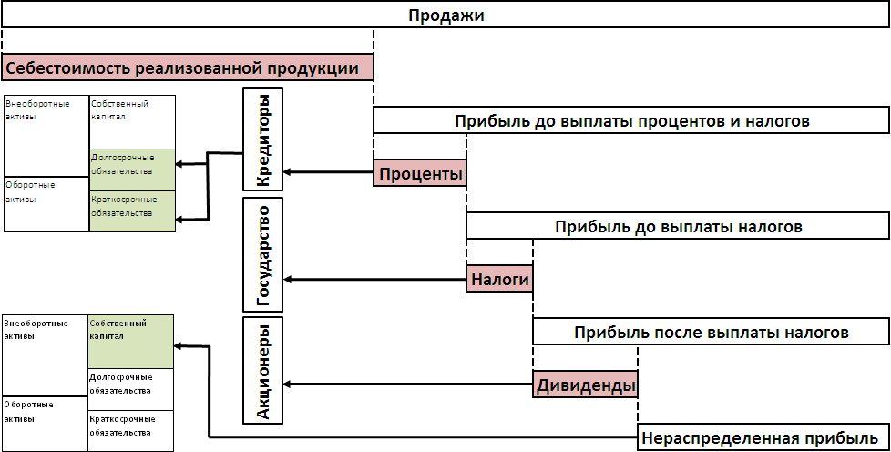
Рис. 2. Распределение (присвоение) прибыли стейкхолдерами

См., например Современный экономический словарь.
Хотя нельзя не отметить, что отдельные попытки всё же присутствуют; см. например, «Затраты и расходы: почему важно не путать эти понятия».
При создании управленческого ОПУ, вы, конечно же, можете не соблюдать НК РФ, и добавить больше здравого смысла, чем позволяют ПБУ (правила бухучета); на прибыль, анализируемую в управленческом контуре, государство не посягает, эта прибыль больше интересует собственника и менеджмент.
В управленческом контуре вы вправе внести изменения в структуру ОПУ. Но принципы формирования отчета не изменятся, поэтому бухгалтерская форма вполне подходит для целей обучения. С 2011-го года бухгалтерские формы изменились, но, на мой взгляд, для целей обучения лучше подходят прежние формы.
Все показатели, как в балансе, так и в ОПУ очищены от НДС и аналогичных обязательных платежей.
См. 2.4. Калькулирование себестоимости продукции
Эта же очередность выплат соблюдается и при банкротстве компании…

